Verkeersbesluit voor het aanwijzen van een gehandicaptenparkeerplaats nabij Goudenregenlaan 26 te Heerhugowaard
Datum: 29 maart 2024
Zaaknummer: 775321

Het college van Burgemeester en wethouders van de gemeente Dijk en Waard is op grond van artikel 18, eerste lid, onder d, van de Wegenverkeerswet 1994, bevoegd dit verkeersbesluit te nemen. Het college van burgemeester en wethouders heeft de bevoegdheid tot het nemen van verkeersbesluiten gemandateerd middels de vastgestelde Mandaatregeling Dijk en Waard.
Overwegingen ten aanzien van het besluit
Op grond van artikel 15, eerste lid, van de Wegenverkeerswet 1994 moet een verkeersbesluit worden genomen voor de plaatsing of verwijdering van de in artikel 12 van het Besluit administratieve bepalingen inzake het wegverkeer genoemde verkeerstekens, alsmede voor onderborden voor zover daardoor een gebod of verbod ontstaat of wordt gewijzigd.
Doelstelling
Uit het oogpunt van het beschermen van de weggebruikers en passagiers is het gewenst, om nabij het volgende adres:
- Goudenregenlaan 26, Heerhugowaard
Een parkeerplaats aan te wijzen als een persoonsgebonden parkeerplaats ten behoeve van een gehandicapt persoon. Dit gebeurt middels bord E6 met een onderbord voorzien van kenteken.
Met het bovenstaande wordt beoogd de aanvrager meer zekerheid te bieden om binnen zijn/haar beperkte loopafstand van de woning een parkeerplaatsen beschikbaar te hebben.
Motivering
De aanvrager is in het bezit van een gehandicaptenparkeerkaart en is zeer beperkt om langere afstanden te lopen. Op basis van de parkeerdruk is besloten om een persoonsgebonden parkeerplaats aan te wijzen zodat de aanvrager zo lang mogelijk zelfstandig mobiel kan blijven.
Belangenafweging
Het reserveren van parkeerplaatsen ten behoeve van één voertuig legt een belasting op het parkeerareaal. Afgewogen moet daarom worden of het reserveren van een parkeervak in verhouding staat tot de parkeerdruk in de omgeving en de mobiliteit van één persoon. Deze afweging valt doorgaans in het voordeel uit van een aanvrager van een persoonsgebonden parkeerplaats.
Overleg
Overeenkomstig artikel 23 van het Besluit administratieve bepalingen inzake het wegverkeer (BABW) is het openbaar lichaam dat het beheer heeft over de weg gehoord.
In artikel 24 van het BABW is bepaald dat verkeersbesluiten pas worden genomen na overleg met de korpschef van de Nationale Politie. Namens de korpschef is deze bevoegdheid gemandateerd aan de verkeersadviseur(s) van de betreffende eenheid. Met de verkeersadviseur(s) van de eenheid Noord-Holland is afgesproken dat verkeersbesluiten over het toewijzen van een gehandicaptenparkeerplaats en een oplaadpunt voor elektrische voertuigen niet ingebracht hoeven te worden voor overleg. Er van uitgaande dat de wegbeheerder de aanvragen volgens de daarvoor geldende regels controleert en afhandelt en daarvoor de meest geschikte locatie bepaalt en de juiste bebording plaatst conform de wettelijke vereisten, gaat de verkeersadviseur op voorhand akkoord met het besluit.

Besluit
Op grond van vorenstaande overwegingen besluiten burgemeester en wethouders om een persoonsgebonden parkeerplaats aan te wijzen nabij het volgende adres:
- Goudenregenlaan 26, Heerhugowaard
Bebording volgens het Reglement Verkeersregels en Verkeersteken (RVV) 1990:
Bijlage 1, hoofdstuk E Parkeren en Stilstaan
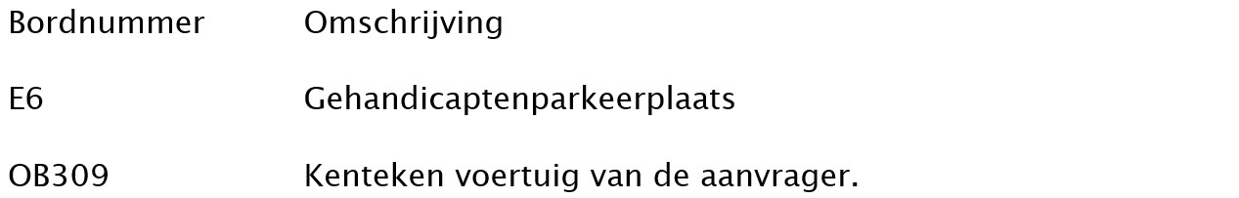
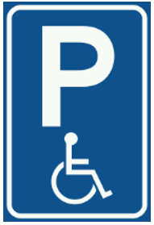

Dijk en Waard, 19 maart 2024

Burgemeester en wethouders van Dijk en Waard,
namens deze,
E.Wegner
Medewerkster Beheer Ruimte
Gemeente Dijk en Waard

Situatieschets van het aangewezen parkeervak behorende onlosmakelijk bij besluit 775321
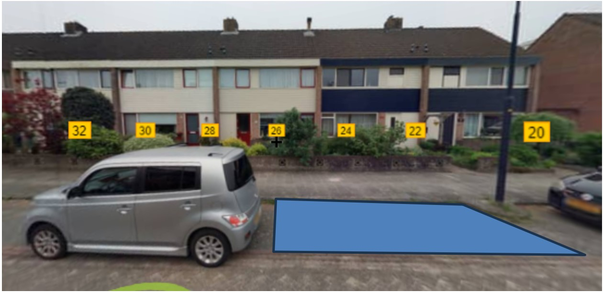
MEDEDELINGEN
Wilt u het besluit inzien?
Het besluit ligt tot en met 10 mei 2024 ter inzage. U kunt het besluit inzien zowel op de informatiebalie van het Gemeentehuis Dijk en Waard, Parelhof 1, te Heerhugowaard als in de Binding, Bosgroet 2 te Zuid-Scharwoude.
Bezwaar
Als u het niet eens bent met dit besluit dan kunt u bezwaar maken. Overweegt u een bezwaarschrift in te dienen dan verzoeken wij u om eerst contact met ons op te nemen voor een toelichting op het besluit. Bent u het hierna nog altijd oneens met het besluit dan kunt u binnen zes weken na verzenddatum van dit besluit op twee manieren bezwaar maken:
- Per post: Burgemeester van Dijk en Waard, Postbus 390, 1700 AJ Heerhugowaard.
- Digitaal via de gemeentelijke website: https://www.dijkenwaard.nl/contact-en-openingstijden/klacht-indienen-of-bezwaar-maken/bezwaar-maken
In het bezwaarschrift moet ten minste zijn vermeld:
- Uw naam en adres
- Een omschrijving van het besluit waartegen u bezwaar maakt
- De reden(en) waarom u het niet eens bent met de beslissing
- De datum waarop u het bezwaarschrift geschreven heeft
- Uw handtekening
Daarnaast verzoeken wij u om in het bezwaarschrift uw telefoonnummer en uw e-mailadres te vermelden.
Voorlopige voorziening
De uitvoering van het besluit gaat gewoon door, ook al heeft u bezwaar gemaakt. Als u van mening bent dat een beslissing op uw bezwaarschrift niet kan worden afgewacht, dan kunt u aan de Voorzieningenrechter vragen een voorlopige voorziening te treffen. Wanneer deze wordt toegekend door de rechter, dan kan de uitvoering van het besluit worden uitgesteld tot het moment waarop op uw bezwaarschrift is beslist.
Een verzoek om een voorlopige voorziening kan alleen worden ingediend als u ook een bezwaarschrift heeft ingediend. Het verzoek stuurt u naar de Voorzieningenrechter van de Rechtbank Noord-Holland, sector Bestuursrecht, Postbus 1621, 2003 BR te Haarlem. Voor de behandeling van een verzoek om voorlopige voorziening moet u een bijdrage betalen, het zogenaamde griffierecht.
U kunt ook digitaal een verzoek om een voorlopige voorziening indienen bij de rechtbank via https://www.rechtspraak.nl/Organisatie-en-contact/Rechtsgebieden/Bestuursrecht/Procedures/paginas/voorlopig-voorziening.aspx Hiervoor heeft u een DigiD (elektronische handtekening) nodig. Kijk op de genoemde website voor de precieze voorwaarden.

